ŠOLSKI CENTER KRANJ

SREDNJA TEHNIŠKA ŠOLA

RAČUNALNIŠTVO

Seminarska naloge

Kranj, april 2024 Blaž Potočnik 3.Rc

**Kazalo besedila**

1 UVOD 1

2 NAČRTOVANJE SPLETIŠČA 2

2.1 ZEMLJEVI SPLETIŠČA 2

2.2 OSNUTEK PRI IZDELAVI SPLETIŠČA 3

3 ORODJA ZA IZDELAVO SPLETIŠČA IN LOGOTIPA 4

3.1 ORODJA ZA IZDELEAVO SPLETPŠČA 4

3.1.1 NOTEPAD ++ 4

3.2 ORODJA ZA IZDELEAVO LOGOTIPA 4

3.2.1 Adobe Ilustrator 4

4 ZAKLJUČEK 5

5 LITERATURA IN VIRI 6

**Kazalo Slik**

Slika 1: Zemljevid spletišča 3

Slika 2 : Osnutek 4

Slika 3: Notepad ++ logo 5

Slika 4: Adope Ilustrator logo 5

# UVOD

V dokumentaciji bom predstavil svoje spletišče, ki sem ga razvil kot končno nalogo pri predmetu NSA. Načrtovanje in Izdelava Spletnih Aplikacij. Spletišče je zasnovano na domišljijskem podjetju Bit Precision , ki nudi raznovrstne spletne storitve.

# NAČRTOVANJE SPLETIŠČA

## ZEMLJEVI SPLETIŠČA

Slika, ki vsebuje besede besedilo, posnetek zaslona, pravokotnik, diagram

Opis je samodejno ustvarjen

Slika 1: Zemljevid spletišča

Zemljevid prikazuje vse strani in podstrani mojega spletišča.

## OSNUTEK PRI IZDELAVI SPLETIŠČA

Slika 2 : Osnutek

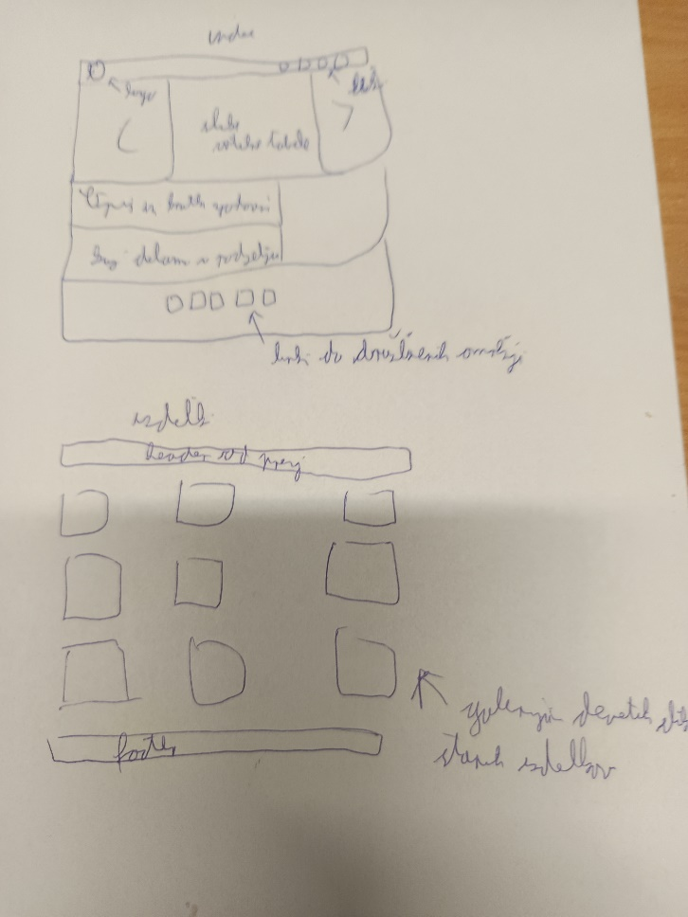

To je osnutek spletišča, ki sem ga uporabil kot osnovo za nadaljnji razvoj in izboljšavo spletne strani.

# ORODJA ZA IZDELAVO SPLETIŠČA IN LOGOTIPA

## ORODJA ZA IZDELEAVO SPLETPŠČA

### NOTEPAD ++

Za pisanje HTML in CSS kode sem izbral orodje Notepad ++, ki zagotavlja obsežen nabor funkcij za lažje ustvarjanje kode.

Slika, ki vsebuje besede besedilo, risanka, vžigalnik, oblikovanje

Opis je samodejno ustvarjen

Slika 3: Notepad ++ logo

## ORODJA ZA IZDELEAVO LOGOTIPA

### Adobe Ilustrator

Slika, ki vsebuje besede grafika, pisava, simbol, logotip

Opis je samodejno ustvarjenZa izdelavo logotipa sem uporabil program Adobe Illustator.

Slika 4: Adope Ilustrator logo

# ZAKLJUČEK

Pri tem projektu sem pridobil obsežno znanje o uporabi HTML, CSS, kode ter Bootstrap razširitve.

# LITERATURA IN VIRI

Besedilo je bilo narejeno prek ChatGPT(2024): <https://chatgpt.com/>